共青团管理与经济学院委员会关于转发《共青团云南省委关于开展共青团希望水窖“1+X”公益活动的通知》的通知

各班团支部：

今年，云南省降水继续严重不足，连续四年旱情严峻。经团省委研究决定，在我省各级团组织中开展共青团希望水窖“1+X”公益活动。现将《共青团云南省委关于开展共青团希望水窖“1+X”公益活动的通知》转发给你们，请各班团支部按照文件要求提高认识、统一思想、精心组织，结合本月开展的“雷锋精神五十年、抗旱节水在身边”主题宣传活动和团日活动切实组织好本次公益活动。

各班团支部要借本次公益活动的契机，广泛宣传、充分动员，引导我院广大团员青年深刻认识近年来云南省旱情的严峻形势，号召大家积极参与到节水抗旱的各项公益活动和志愿服务活动中来。

本次公益活动以“1+X”模式募集资金：**“1”是各级团组织通过组织化动员，倡导青少年每人每年自愿捐出1元钱**；“X”是各级团组织以社会动员的方式，通过青联、学联、青基会、青企协、青乡企协、志愿者协会、各外围志愿团队等组织，动员企业和爱心人士自愿捐款，积极参与到援建共青团希望水窖中来。

本次公益活动所募款项我院各班团支部要做到过程公开透明、账目清晰明了，并由各班团支书将本班捐款收齐后在**3月18日16：00前**交到院团委办公室（呈贡：憬园6108办公室；莲华：学院210办公室）。

附件：共青团云南省委关于开展共青团希望水窖“1+X”公益活动的通知

（云青通﹝2013﹞22号）

共青团管理与经济学院委员会

2013年3月7日

**共青团云南省委文件**

云青通﹝2013﹞22号

★

共青团云南省委关于开展

共青团希望水窖“1+X”公益活动的通知

各州市团委，省直机关团工委，各厅局（企业）、高校团委，机关各部室及直属单位：

今年，我省降水依然严重偏少，旱情十分严峻。为贯彻落实省委、省政府《关于建设“爱心水窖”解决饮水困难的意见》，经团省委研究决定，在各级团组织中开展共青团希望水窖“1+X”公益活动，现将有关事项通知如下：

一、活动主题

节水抗旱 奉献爱心

二、活动目标

2013年至2015年，每年筹款3000万元，援建10000件共青团希望水窖。通过发动广大团员青年积极参与，实现对公益理念的有效传播，激发团组织的凝聚力和向心力，在全社会形成抗旱节水、奉献爱心的良好氛围。

三、活动内容

（一）筹款模式

以“1+X”模式募集资金：**“1”是各级团组织通过组织化动员，倡导青少年每人每年自愿捐出1元钱**；“X”是各级团组织以社会动员的方式，通过青联、学联、青基会、青企协、青乡企协、志愿者协会、各外围志愿团队等组织，动员企业和爱心人士自愿捐款，积极参与到援建共青团希望水窖中来。

（二）援建标准

按照“1+1+1”即“爱心人士捐赠一点（3000元/件）+当地政府补助一点+受益农户自愿投工投劳一点”、“一件一编号、村口树碑记”的模式，援建每件不小于25立方米的共青团希望水窖。

（三）计划安排

每年3月举行援建共青团希望水窖公益活动动员会，各级团组织可自行举行形式多样的动员会。3月—5月为集中募集资金阶段；6月—7月援建水窖，做到夏季储备雨水，以备冬春两季使用。

（四）项目管理

共青团希望水窖实行团省委统一部署，统一管理，项目实施实行战线部门牵头指导汇总，省青基会统一接收捐款、统一品牌、统一标识、统一标准、统一资金、统一编号进行项目管理，各县团委负责项目具体实施。按照“鼓励先进、适当激励”的原则，对于开展援建共青团希望水窖活动取得良好效果的团组织，团省委将按照“一比一”进行奖励分配，即各级团组织每自主筹款援建一件水窖，团省委也通过社会捐款为当地援建一件水窖。

四、工作要求

（一）提高认识，明确责任

各级团组织要深刻领会活动的重要意义和积极作用，把共青团希望水窖作为服务党政中心、服务人民群众的重要抓手，切实采取组织化和社会化动员的方式，积极行动，层层发动，抓好各项工作的落实。各州市团委负责辖区内的宣传发动、捐款募集和共青团希望水窖的建设，具体工作由团省委青农部对接联系。厅局（公司）团委负责本单位、本系统的捐款募集，具体工作由团省委城青部对接联系。高校团委负责本校的捐款募集，具体工作由团省委学校部对接联系。省青联、省学联、省少工委、省青企协、省青乡企协、省志愿者协会在对应部门的指导下开展工作。省青基会负责统一接收捐款和项目实施管理，积极发动省外兄弟单位、社会爱心企业、公益组织和个人援建共青团希望水窖。

（二）积极宣传，营造氛围

各级团组织要加强宣传策划，开展形式多样的社会宣传活动，充分利用广播、电视、报刊、网络、微博等各类新闻媒介，大力宣传加快“爱心水窖”建设的重大意义、工作部署、政策措施、典型经验，广泛动员。吸引社会资金积极参与，在全省迅速掀起共青团希望水窖建设热潮。要注重发掘及时宣传社会各界支持共青团希望水窖建设的义举，充分发挥典型示范引领作用，形成全社会关心、支持、参与共青团希望水窖建设的良好氛围。积极发挥省青基会5A级公益组织的平台优势，号召一些形象佳、有爱心的明星或公众人物以爱心大使或爱心使者的身份参与促推宣传活动，以期取得更大宣传效应。

（三）严格管理，加强考核

省青基会对共青团希望水窖专账管理、专款专用，资金使用情况定期向社会公布，接受审计部门和社会、群众监督。各级团组织对下拨的建设资金要切实加强监管，严防截留、挪用、挤占、浪费项目补助资金等违规违纪行为发生，确保资金安全、工程安全、干部安全；各级团组织要加强与水利部门的对接，积极争取支持和指导，切实加强对共青团希望水窖建设的工作责任、规划设计、建设内容、推进措施、工程质量、安全管理等的检查和监督，项目建设过程中分阶段定期检查，发现问题及时纠正、整改，确保按时按质按量完成建设任务。根据捐方意愿，统一编号登记、命名、立碑纪念（详见附件一、二）。各级团组织要统一标识，统一行动，着力将共青团希望水窖打造成为共青团的重点工作品牌。团省委将对各级团组织开展援建共青团希望水窖工作情况进行考核。

五、联系方式

（一）捐款账号

云南省青少年发展基金会开户行：建行昆明市西坝路支行，

户名：云南省青少年发展基金会，

帐号：53001615736059000666，

资金到账查询：“云南希望工程网”之“2013抗旱爱心榜”，电话：0871-64150053，13700691177。

（二）联系部门

云南省青少年发展基金会

联系人：蒋 磊

电 话：0871-64109353

传 真：0871-64155091

邮 箱：[ynydf@yahoo.com.cn](mailto:ynydf@yahoo.com.cn)

附件：1.“共青团希望水窖”命名式样

2.“共青团希望水窖”镌刻碑文范例

共青团云南省委

2013年3月4日

附件1

“共青团希望水窖”命名式样

“共青团希望水窖”采取集中连片实施，形成规模效益，品牌统一影响。每口水窖井盖以捐赠者名义全省统一编号镌刻“共青团希望水窖”字样如下图：

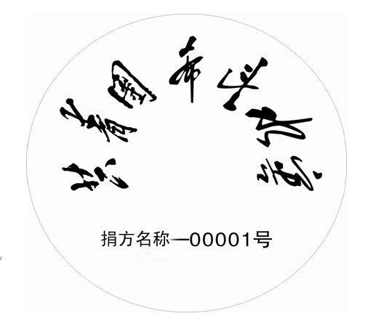

实例：

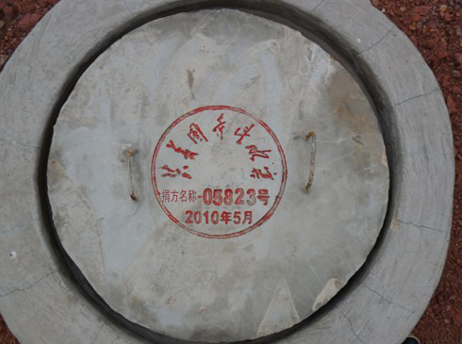

附件2

“共青团希望水窖”镌刻碑文范例：

在实施项目的村寨路口等醒目位置为捐方树立碑记，饮水思源，昭示后人。碑文内容如下：

悯于云南山区饮水困难， *****携手共青团云南省委，向云南省青少年发展基金会慷慨捐赠***万元人民币，为***县***乡***筹建“共青团希望水窖”***个，其意在激扬人间真情，弘扬世间真爱。共青团希望水窖的建设得到了当地党委、政府和工程队的大力支持，为彰显捐资出力者造福子孙之馨德，泽被后世之懿行，饮水思源，昭示后人，特立碑以志纪念。

建筑容积：****立方米

投资总额：****万元，其中*********捐款***万元，****县（市、区）人民政府匹配资金**万元

承建单位：**************************

建设单位：共青团***县（市、区）委

开工日期：****年**月**日

竣工日期：****年**月**日

云南省青少年发展基金会

共青团****州（市）委

****县（市、区）人民政府

年 月 日

共青团云南省委办公室 2013年3月4日印发